Atividades complementares para os alunos da Educação Especial (Inclusão)
ESCOLA: EMEIEF Leni Pereira Prata
PROFESSORAS AEE: CAROLINA DE ALMEIDA MIATO SANCHEZ
Observações importantes: Todas as atividades dever ser feito com o acompanhamento de um adulto, que irá averiguar o apoio necessário, se parcial ou total. É importante a participação ativa da criança, a orientação sobre o que deve fazer na atividade, porém, se ela necessitar de auxílio para organizar o pensamento, fazer uso de tesoura e cola ou lápis, esse apoio deve ser oferecido (caso necessite, pegue na mão e faça junto).

DATA: 02/08/2021 à 06/08/2021

Objetivo: Adquirir conhecimentos gerais como: letras, números, formas, tamanhos, distâncias, nome próprio, idade, quantidade, construção de palavras, letra inicial de palavras, conceitos de conjuntos, adicionar, tirar, classificar, esquema corporal, animais, entre outros, através das brincadeiras e vivências corporais.

Sim, é possível aprender e brincar ao mesmo tempo
Apesar das atividades de entretenimento e lazer serem tidas, muitas das vezes, apenas como folia e bagunça, esses são os momentos ideais para ensinar algo novo para os menores.
Isso porque a brincadeira é a primeira forma que a criança encontra de se relacionar com as pessoas e as coisas à sua volta. Logo, essa maneira divertida de descobrir e explorar como o mundo funciona é extremamente propícia para se aprender brincando.
É importante frisar que esse aprendizado é espontâneo, ou seja, acontecerá de forma natural, mesmo que a criança não receba nenhum estímulo externo. Entretanto, quando os pais e responsáveis se envolvem nas atividades, os conhecimentos adquiridos podem ser ainda maiores e melhores.
Além disso, aprender brincando é um recurso aliado à construção da personalidade e autonomia infantil, uma vez que diversos passatempos provocam diferentes sensações e criam situações inusitadas ao imaginário do indivíduo durante a infância, fazendo-o refletir e agir sob determinadas circunstâncias diferentes da sua realidade.

Atividades lúdicas x desenvolvimento das habilidades
E já que citamos a construção da personalidade e autonomia, vale falar também que aprender brincando é um caminho excelente para fazer o seu filhote desenvolver habilidades que serão essenciais para ele no futuro.
Para você entender do que estamos falando, listamos as principais competências que podem ser trabalhadas durante as atividades lúdicas:

Coordenação motora
Praticamente tudo no nosso dia a dia exige muita coordenação motora, indo desde as tarefas mais simples — como escrever e desenhar — até as mais complexas, que inclui dirigir.
O simples o ato de jogar bolinhas de gude, por exemplo, pode ajudar os pequenos a obter destreza nas duas mãos, adquirir noção de espaço e ainda ganhar domínio sobre sua força nos braços e nos dedinhos.

Agilidade de raciocínio
Dá para aprender brincando de detetive, esconde-esconde, caça ao tesouro e muitos outros jogos. Esses tipos de gincanas estimulam o raciocínio, fazendo com que a criança pense rapidamente sobre as possíveis soluções para a partida e tenha agilidade na hora de testar sua teoria — como no momento de procurar pelo coleguinha em um possível esconderijo, por exemplo. O resultado? Um adulto com mais proatividade e capacidade de liderança.

Capacidade de memorização
Jogo da memória com personagens é, com certeza, o game de memorização mais famoso. E você sabia que é possível fazer o seu filho aprender brincando através deste passatempo se utilizar letras do alfabeto de um dos lados e figuras com a mesma inicial do outro? Isso mesmo.
Vale experimentar também o jogo da memória com pequenas somas numéricas e seus respectivos resultados e assim por diante. Afinal, essa é uma forma leve e divertida de promover o contato inicial com a linguagem e com a matemática.

Autocontrole e equilíbrio
Quem nunca se empolgou com as cantigas de pular corda ou amarelinha? Saiba que elas também são uma alternativa para aprender brincando e desenvolver novas habilidades, como equilíbrio e autocontrole. Além de, é claro, fortalecerem os músculos do corpo, consumir energia e também dar um baita empurrãozinho no desenvolvimento da coordenação motora.

Criatividade e lógica
Até mesmo as brincadeiras mais básicas — como bonecas, carrinhos e escolinha — são extremamente educativas. Embora muita gente acredite que esse tipo de passatempo é apenas uma repetição do que os pequenos enxergam no comportamento dos adultos, a lógica está a todo vapor para fazer a criançada lembrar que o bebê chora quando quer dormir, que no sinal fica vermelho os carros param, que a professora escreve na lousa e os alunos copiam etc.

A importância das brincadeiras na rotina infantil
O entretenimento faz parte da rotina dos bebês desde os primeiros meses de vida, pois, como já mencionamos, aprender brincando é o primeiro modo que a criança encontra para descobrir o mundo. Porém, não é apenas para interagir e entreter que os passatempos e as atividades lúdicas servem no dia a dia da infância.
Aprender e brincar cumprem um papel fundamental no desenvolvimento mental, físico, emocional e social dos menores. Por isso, estabelecer uma rotina e contar com a supervisão de um adulto é decisivo para que a garotada possa desfrutar de uma infância saudável. Assim, o esperado é que as brincadeiras sempre envolvam características como: socialização, autoconhecimento, incentivo a pesquisa e valorização do respeito.

A influência da rotina para uma infância divertida e saudável
Assim como os adultos, as crianças gostam de saber o que vai acontecer no seu dia e ter o sentimento de controle sobre a situação — ainda que na prática ela não tenha autonomia e nem segurança suficientes para tomar suas próprias decisões sozinha. Assim, pedagogos garantem que ter uma rotina estabelecida ajuda a manter os menores tranquilos e menos agitados.
Partindo disso, criar uma agenda também para a criança aprender brincando facilita esse processo e torna as estratégias educativas muito mais fáceis de serem colocadas em prática, já que com essa tática você pode até mesmo desvencilhar aquela velha história de que estudar é tedioso e chato — afinal, qual criança não adoraria passar horas brincando com a família e aprendendo sem nem perceber? Nenhuma!

Brincar e aprender na educação infantil e fundamental
Independentemente da idade, estudar requer concentração, uma tarefa difícil para os menores durante a educação básica. É por esse motivo que as atividades lúdicas fazem parte das melhores instituições.
Segundo Lev Vygotsky, psicólogo russo e pioneiro no estudo do desenvolvimento intelectual infantil, o aprender brincando deve ser utilizado dentro das estratégias pedagógicas para desafiar o avanço cognitivo dos pequenos e fazê-los pensar em uma realidade fora da qual estão inseridos, de acordo com a sua idade mental.
Portanto, brincar e aprender na educação infantil e fundamental vai além de permitir que a garotada passe horas na recreação: significa introduzir métodos e estratégias que prendam a atenção para determinados assuntos.
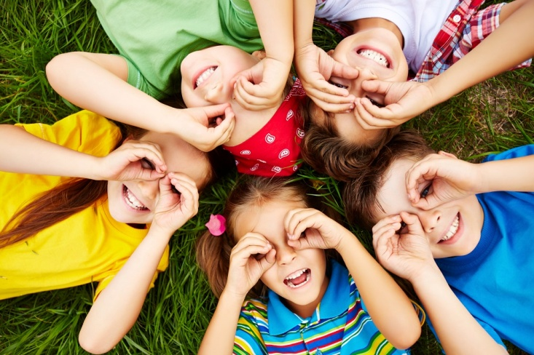

Fonte: https://redballoon.com.br/blog/aprender-brincando/

Sugestões de Vídeos:
https://www.youtube.com/watch?v=0PZ8wgnMGCY (Brincadeiras de 6 a 9 anos)
https://www.youtube.com/watch?v=2gRyOdzytaQ (Brincadeiras de 3 a 5 anos)
https://www.youtube.com/watch?v=mM4u3rzBZ7k (Atividades para fazer em casa)
https://www.youtube.com/watch?v=HgS2PWxC7jQ (Brincadeiras de ritmo)
https://www.youtube.com/watch?v=1FyBHrfZeB8 (Brincadeiras de 3 a 6 anos para fazer com a família)
https://www.youtube.com/watch?v=wqehK3G-Pg0 (Brincadeira corporal para fazer com a família)

Após a leitura introdutória das atividades e de ter assistido os vídeos e brincado com a criança, leia as propostas abaixo e as realize, seguindo as orientações.

- PAR DE SAPATOS

Nível 1 - Pegue vários pares de calçados da família. Espalhe de forma misturada pela casa. Sendo que os pares devem estar separados em diferentes cômodas da casa.
Peça para a criança procurar pela casa até encontrar todos os pares e juntar cada par num mesmo ambiente da casa.

Para as crianças pequenas, a dinâmica acaba quando formar todos os pares corretamente.

Agora, seguem mais dois níveis complementares a brincadeira:

Nível 2 – Dentro de cada sapato terá uma meia, porém os pares de meia, também, estarão espalhados em cada sapato de forma que, quando a criança formar o par de sapatos, terá em cada par, um pé de meia diferente do outro, que não combinam. Então, ela deverá procurar dentro de cada sapato, as meias que formam pares.

Nível 3 – Ao formar os pares de meias. Dentro de cada meia terá uma sílaba (escrita e recortada em pedaços de papel), que formará uma palavra. A criança retira a sílaba de cada meia, organiza essas duas sílabas de maneira a formar a palavra. E Vê quais palavras formou em cada par de meias.
Variação 1 do nível 3 – Para crianças menores: Pode colocar uma letra inicial em um pé de meia e um desenho que comece com essa letra no outro pé de meia para que ela faça a associação da letra inicial.
Variação 2 do nível 3 – Pode colocar uma palavra completa em cada pé de meia e usando as duas palavras, formar uma frase.

Obs.: É sempre importante a condução e incentivo do adulto para concluir os objetivos da brincadeira.

Figuras ilustrativas para exemplificar as atividades

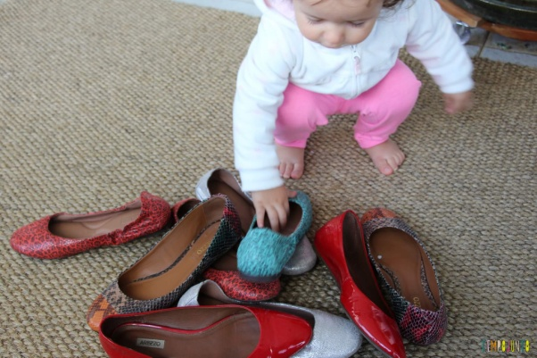
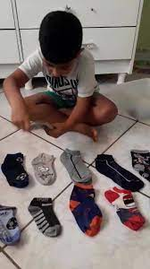

2 ) ESTOURA BALÃO

Pegue algumas bexigas. No mínimo 6 de tamanho comum, pois não pode ser muito pequena.
Dentro de cada bexiga irá colocar pares de palavras X rima ou figuras X letra ou figura X figura ou Número X quantidade ou Conta X resultado, que será escolhido de acordo com a idade e conhecimento da criança.

Ex. Figuras X Letras: Leão e a letra L, Avião e a letra A, trabalhando letra inicial (sendo cada figura em uma bexiga diferente e cada letra em uma bexiga diferente).

Ex. Figura X Figura: Macaco e a Banana, Galinha e o Pintinho, formando pares (sendo cada figura em uma bexiga diferente).

Ex. Número X Quantidade: 3 e o desenho de 3 bolinhas, 5 e o desenho de 5 pirulitos, formando pares de números correspondentes (sendo uma figura em cada bexiga diferente).

Ex. Conta X Resultado: Um papel com uma conta como 5 + 3 e outro papel com o resultado 8, formando pares pela resolução da conta (cada conta numa bexiga e cada resultado numa outra bexiga diferente).

Ex. Palavras X Rima: Um papel com uma palavra como BALÃO e outro papel com a rima correspondente como SABÃO, formando pares pela rima (Sendo cada palavra numa bexiga diferente).

Após montado o conteúdo escolhido dentro das bexigas. Coloque uma música e brinque com as bexigas todas, batendo a mão nelas e não deixando – as cair no chão. Quando a música parar, estoure todas as bexigas e pegue os papéis que caírem de dentro delas.
Após pegar todos, coloque-os no chão ou na mesa e os organize fazendo as associações e formando os pares como se fosse um jogo da memória.
A brincadeira acaba quando todos pares estiverem formados.

É sempre importante que um adulto incentive e conduza a brincadeira para alcançar os objetivos propostos.

Figuras ilustrativas para exemplificar as atividades
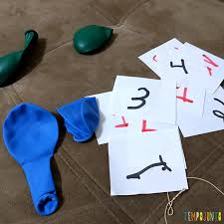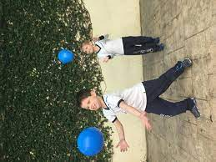

Orientações e Observações gerais importantes:
Para crianças com maior dificuldade motora, fazer junto, segurando na mão, mostrando o que está fazendo e estimulando ao falar sobre o que está executando na atividade. O importante não é o ato motor e sim a estimulação da aprendizagem que pode chegar por qualquer via de acesso, auditiva, visual etc..., fazendo com que a criança receba a informação, seja estimulada na interação e possa se envolver de alguma maneira na atividade, mesmo que com auxílio total.
Para dificuldades de compreensão, brinque com as partes do corpo antes de iniciar as atividades, mostre seu corpo no espelho, pela para mexer cada parte de seu corpo e diga para qual a função de cada uma. Assim, é possível facilitar a execução da atividade e o envolvimento com o conteúdo.
Para a criança que demonstrar facilidade, explore mais outros aspectos do corpo, compare as semelhanças e diferenças entre as pessoas da casa, peça para identificar ou escrever a letra inicial do nome de cada parte ou a escrita total do nome de cada parte e sua leitura.
Outras sugestões é explorar os conteúdos envolvidos nas dinâmicas como formas, tamanhos, cores, quantidades, peso e tudo que for possível observar durante o processo.

REGISTRO: Todas as atividades registradas em folhas devem ser guardadas com nome e data para ser entregue na unidade escolar posteriormente (de segunda a sexta das 9h às 15h), tendo o prazo limite a entrega para o retorno das aulas. Deverá ser entregue em mãos para a professora de educação especial ou para a gestão escolar da unidade de ensino. As atividades práticas que não exigem um registro em folha devem ser registradas através de foto ou relato assinado pela família (com nome e data), esses registros digitais, caso não possam ser revelados ou impressos para a entrega presencial, devem ser enviados pelo email: carol_gamiato@yahoo.com.br de forma identificada ou pelo grupo de whatsapp de AEE da unidade escolar. Qualquer dúvida referente às atividades disponibilizadas podem ser sanadas através do mesmo grupo no horário de atendimento disponibilizado pela professora do AEE.
Fonte: www.instagram.com.br/redepedagogica, www.google.com.br (pesquisas de imagens), wikipedia, acervos pessoais e estudo profissional.

